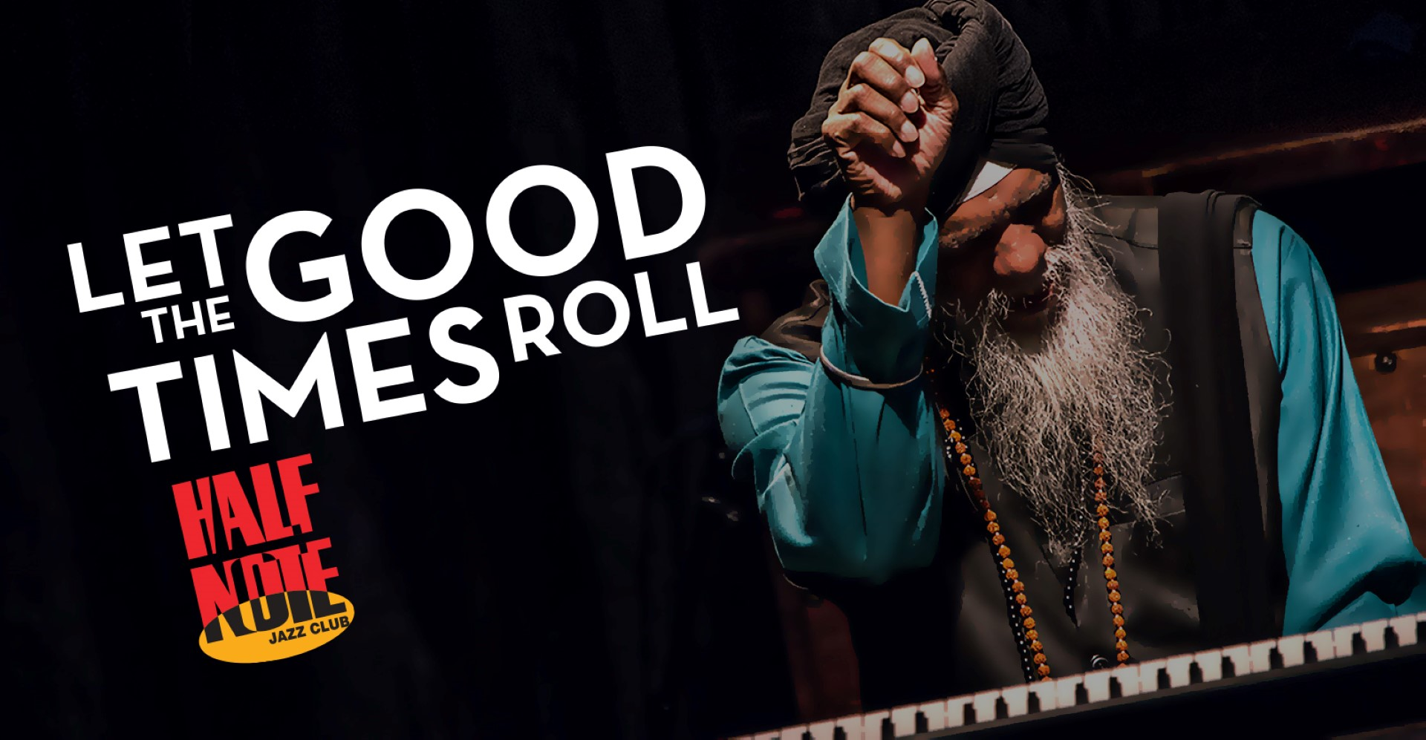

NEW ΗΟΤ SEASON | 2017 – 2018

Μια νέα «καυτή» σεζόν για το Half Note Jazz Club, το ιστορικό στέκι της πόλης για την jazz, το blues, τις ethnic και world μουσικές, τις ιδιαίτερες εκφάνσεις της urban ελληνικής μουσικής και όχι μόνο. Γεμάτη η σεζόν με ονόματα που ξέρουμε ή που θα μάθουμε τώρα, μεγάλα ονόματα στο χώρο τους που θα απολαύσουμε κάθε στιγμή τους, με μουσικές που θα μας φτιάξουν την διάθεση και θα μας κάνουν να ξεφύγουμε.

Ξεκίνημα με τους Iasis, ένα δημιουργικό jazz σχήμα που βγαίνει μέσα από την παράδοση και φτιάχνει τη δική του. Μαζί τους οι: Ορφέας Περίδης, Έλλη Πασπαλά και Μαρίνα Σάττι. Μετά έρχεται η μοναδική comedy brass band από τη Θεσσαλονίκη, οι Monie & Monie Conniente του Διογένη Δασκάλου και ακολουθεί ο υπέροχος «Miles του καιρού μας», ο σπουδαίος τρομπετίστας Wallace Roney για να δώσει κι αυτός τη θέση του στον «δικό μας» θρύλο, τον Πετρολούκα Χαλκιά.

Ο Νοέμβριος γίνεται πιο funky και groovy! Με τη soul diva και μούσα του James Brown, Martha High, και μετά με τον funkmaster Dr. Lonnie Smith. Ακολουθεί το tango του Αργεντίνου Melingo, η swingin’ γοητεία της Charmin Michelle, το flamenco fuego του ζεύγους Alicia Marquez & Ramon Martinez που μας βάζει σε έναν άκρως εκρηκτικό Δεκέμβριο. Θα συναντήσουμε το blues rock των Nine Below Zero και το ιστορικό σαξόφωνο του θρυλικού Chico Freeman. Οι φετινές γιορτές θα μας βρουν να ξεφαντώνουμε με swing, gypsy jazz και rockin’ blues, με τα εκρηκτικά γκρουπ Sugarpie & The Candymen και The Su’sis. Let the good times roll…

ΟΚΤΩΒΡΙΟΣ

IASIS & FRIENDS
Special Guests:
ΟΡΦΕΑΣ ΠΕΡΙΔΗΣ, ΕΛΛΗ ΠΑΣΠΑΛΑ, ΜΑΡΙΝΑ ΣΑΤΤΙ
Παρασκευή 6 έως Δευτέρα 9 Οκτωβρίου
Ίσως η πλέον ιστορική μας μπάντα της jazz και της world fusion με το μοναδικό ηχόχρωμα των Κ. Μπαλταζάνη, D. Lynch, Γ. Κιουρτζόγλου, Π. Κούρτη και Ζ. Σπυριδάκη μαζεύεται και πάλι μετά από πολλά χρόνια και συναντά με αυτοσχεδιασμό, τραγούδι και παράδοση τους εκλεκτούς της καλεσμένους.

ΜΟΝΙΕ & ΜΟΝΙΕ CONNIENTE
«ΖΩΗ ΞΥΣΤΟ»
Παρασκευή 13 έως Δευτέρα 16 Οκτωβρίου
H μοναδική comedy brass band του σατυρικού σαξοφωνίστα Διογένη Δασκάλου και της τρελοπαρέας των Monie & Monie Conniente από την Θεσσαλονίκη, με be bop στην γλώσσα του stand-up comedy και…tzanabet brass ήχο, στην καινούργια τους δουλειά «ΖΩΗ ΞΥΣΤΟ»!

WALLACE RONEY QUINTET
Today’s…“Man with the Horn”
Παρασκευή 20 έως Δευτέρα 23 Οκτωβρίου
Ο τρομπετίστας της τζαζ που γαλουχήθηκε από τον Miles Davis, είναι εδώ και πολλά χρόνια ο ίδιος ένας jazz θρύλος! Επιστρέφει στην Αθήνα για υψηλές στιγμές κορυφαίας μουσικής post-bop δημιουργίας, με την all star μπάντα του.

ΠΕΤΡΟΛΟΥΚΑΣ ΧΑΛΚΙΑΣ
& ΑΝΤΩΝΗΣ ΚΥΡΙΤΣΗΣ
Αυθεντικό ηπειρώτικο γλέντι με τον master του κλαρίνου!
Παρασκευή 27 έως Δευτέρα 30 Οκτωβρίου
Ο ζωντανός μύθος της μουσικής μας κληρονομιάς με το κλαρίνο, τους συνεργάτες του και τον Αντώνη Κυρίτση, στήνουν μαεστρικά ένα υπέροχο μουσικό ταξίδι στις ιδιαίτερες πατρίδες και την Ήπειρο.

ΝΟΕΜΒΡΙΟΣ

MARTHA HIGH
& THE SOUL COOKERS
Η soul diva και μούσα του James Brown!
Παρασκευή 3 έως Δευτέρα 6 Νοεμβρίου
Μία θρυλική τραγουδίστρια της soul και του funk, η φωνή που στήριξε για 30 και πλέον χρόνια τον James Brown σε όλες τις περιοδείες του και μέλος της μπάντας των JB’s, για πρώτη φορά σαν leader στην Ελλάδα με την σπουδαία μπάντα της.

Dr. LONNIE SMITH TRIO
Ο θρυλικός «γιατρός» της καρδιάς μας επιστρέφει στο Half Note!
Παρασκευή 10 έως Δευτέρα 13 Νοεμβρίου
Ο εμβληματικός jazz master & guru οργανίστας με περισσότερα από 50 χρόνια στην πρωτοπορία της μουσικής, επιστρέφει στον αγαπημένο του αθηναϊκό χώρο για τις ανεπανάληπτες και απρόβλεπτες μουσικές καταστάσεις που διαπερνούν την jazz, το groove, την soul με τον μοναδικό τρόπο του Dr. Lonnie, του «γιατρού»…των ψυχών μας!

MELINGO
Ο Αργεντίνος δανδής του tango!
Σάββατο 18 έως Τρίτη 21 Νοεμβρίου
Ο πιο ριζοσπαστικός τροβαδούρος της Λατινικής Αμερικής με την βαθιά φωνή και την εναλλακτική προσέγγιση στο tango, επιστρέφει στην Ελλάδα, παρουσιάζοντας τη νέα - βραβευμένη με τα βραβεία Gardel - δουλειά του “Anda”. Σαν θαυματοποιός, βγαλμένος από νουβέλα του Μπόρχες, ο πολυτάλαντος τραγουδοποιός, ηθοποιός και κλαρινετίστας στις πιο…απροσδόκητες συναυλίες της χρονιάς!

CHARMIN MICHELLE QUINTET
Μια εξαιρετική κυρία της jazz αφιερώνει στη Billie
Παρασκευή 24 έως Δευτέρα 27 Νοεμβρίου
Μια ξεχωριστή φωνή της σύγχρονης αμερικάνικης jazz σκηνής που «σουϊνγκάρει» και γνωρίζει όσο λίγες το savoir faire της jazz ερμηνείας, ακολουθούμενη από το εξαιρετικό της σχήμα συστήνεται στο αθηναϊκό κοινό, με ένα πρόγραμμα αφιερωμένο στην μυθική Billie Holiday.

ΔΕΚΕΜΒΡΙΟΣ

ALICIA MARQUEZ & RAMON MARTINEZ Y GRUPO
Flamenco fuego από ην καρδιά της Ανδαλουσίας
Παρασκευή 1 έως Δευτέρα 4 Δεκεμβρίου

Δύο διάσημοι & σπουδαίοι καλλιτέχνες του Flamenco με το συγκρότημά τους, η μεγάλη χορεύτρια Alicia Marquez και ο εξαιρετικός χορευτής Ramon Martinez, συνεργάτες επί χρόνια στις σκηνές του κόσμου, μετατρέπουν τη σκηνή του Half Note σε tablao και μεταφέρουν κοντά μας το πάθος και την εκρηκτική γοητεία του αυθεντικού flamenco της Ανδαλουσίας.

NINE BELOW ZERO
Παρασκευή 8 έως Δευτέρα 11 Δεκεμβρίου
Για περίπου 40 χρόνια στη κορυφή της σκηνής του μπλουζ/ροκ, 28 άλμπουμ (συμμετοχές Paul McCartney και R. McIntosh), εμφανίσεις με E. Clapton, κοινές περιοδείες με Alvin Lee, Stranglers ή και Squeeze, οι μοναδικοί Βρετανοί Nine Below Zero επισκέπτονται ξανά μετά από χρόνια την Ελλάδα με τον απαράμιλλο rockin’ blues ήχο τους.

CHICO FREEMAN TRIO
Παρασκευή 15 έως Δευτέρα 18 Δεκεμβρίου
Ο πολυπράγμων και θρυλικός σαξοφωνίστας & συνθέτης Chico Freeman συνεχίζει να αποτελεί μία ανοικτή και εξαιρετικά καλογραμμένη σελίδα στην jazz ιστορία. Γιός του μυθικού τενόρου σαξοφωνίστα Von Freeman, πέρασε από το hard bop στην avant garde ή την latin και το blues έχοντας ήδη συμπληρώσει 45 χρόνια στην καρδιά της μεγάλης jazz δημιουργίας.

SUGARPIE & THE CANDYMEN
Πέμπτη 21 έως Τετάρτη 27 Δεκεμβρίου
Μία από τις πιο fun μπάντες της Ευρώπης μας επισκέπτεται αυτά τα Χριστούγεννα! Η συναρπαστική Sugarpie και οι πιστοί της Candymen, τρελαίνονται για swing ή jazz manouche και φτιάχνουν εξαιρετικές δικές τους συνθέσεις αλλά και διασκευάζουν σε swing από Beatles και Guns ‘n’ Roses μέχρι Queen και Ray Charles. Βραδιές γιορτινές, γεμάτες κέφι με μία εκρηκτική swing μπάντα.

THE SU’SIS
Πέμπτη 28 Δεκεμβρίου 2017 έως Πέμπτη 4 Ιανουαρίου 2018
Αλλαγή χρονιάς και διάθεσης με τρεις θεϊκές γυναικείες φωνές και ολόδροσες παρουσίες, που σε μοτίβο και αμφίεση Νέας Υόρκης δεκαετίας 30’, στο πνεύμα των Boswell, των Chordettes ή των Andrew Sisters, ανεβάζουν τα θερμόμετρα στο Half Note, «σουϊγκάρουν» με τους ξεχωριστούς μουσικούς τους και κυριολεκτικά μας αποπλανούν στην πρώτη τους επίσκεψη στην Ελλάδα.

ΚΥΡΙΑΚΑΤΙΚΑ ΑΠΟΓΕΥΜΑΤΑ ΣΤΟ HALF NOTE

HAPPY OPERA
Από 5 Νοεμβρίου και κάθε Κυριακή στις 6 το απόγευμα.
Τα Κυριακάτικα απογεύματα στο Half Note έρχονται να τονώσουν την διάθεση μας με την ξεχωριστή παράσταση «Happy Opera». Ένα μουσικό, οπερατικό ταξίδι, μελωδικό και απρόβλεπτο, όπου η «Κάρμεν» φλερτάρει με τον Frank Sinatra και η «Τριαβιάτα» συναντά την «Όπερα της Πεντάρας». Επί σκηνής ενώνουν τις δυνάμεις τους τρεις λυρικές φωνές και ένα πιάνο: η σοπράνο Λαμπρινή Καρτάλη, ο τενόρος Χρήστος Λάζος, ο μπάσος Παύλος Μαρόπουλος και ο πιανίστας Βενιαμίν Χατζηκουμπάρογλου.

